VPN安装及使用
步骤1：解压缩
双击VPN客户端压缩包进行解压
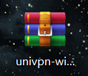 → 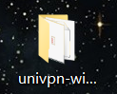
步骤2：安装客户端
打开文件夹双击VPN客户端-UniVPN进行安装
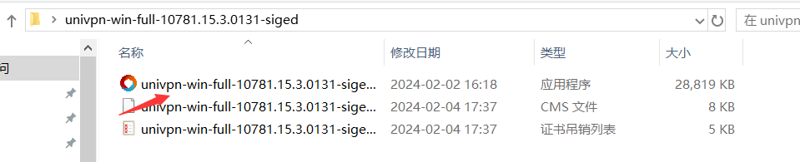
点击进行安装
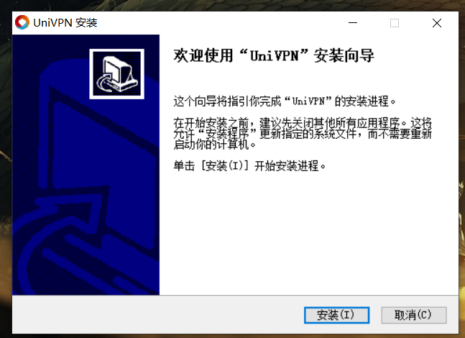

确认进行安装
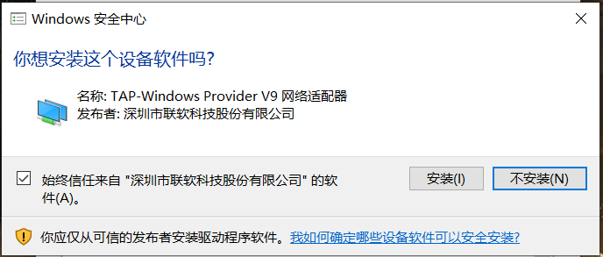
安装完成
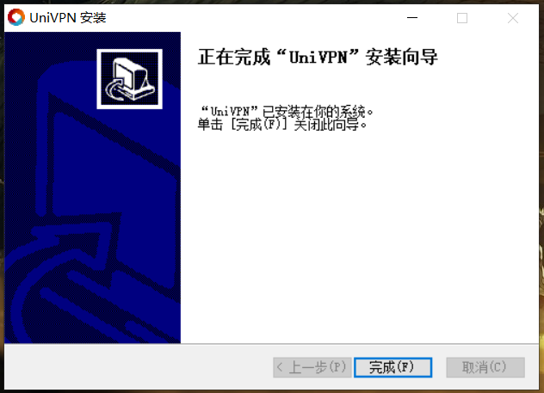
步骤3：配置客户端
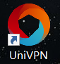
此时桌面新增一个快捷方式图标（UniVPN）

双击打开后出现如下界面，选择右上角”齿轮”选项，选择基本设置
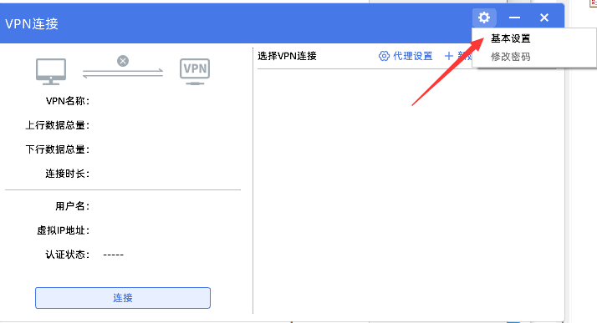

取消“验证服务器是否可信”勾选，点击确定
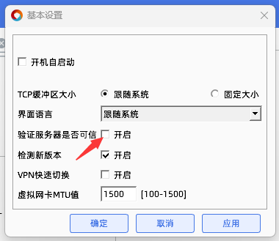

点击选择新建连接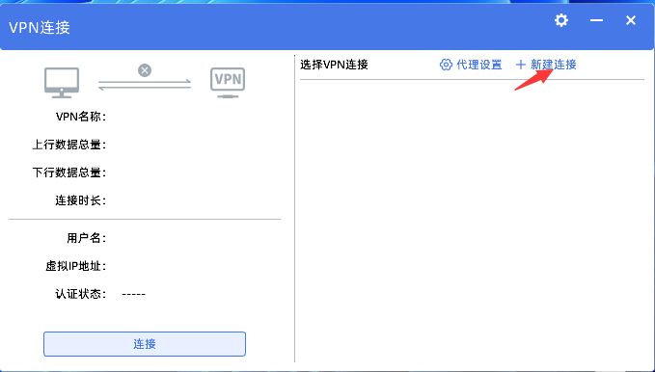
新建连接配置：
连接名称：任意名称
远程网关地址：218.7.106.8
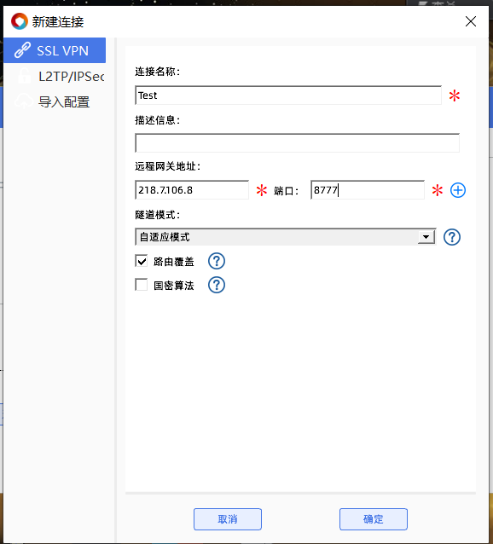
端口：8777

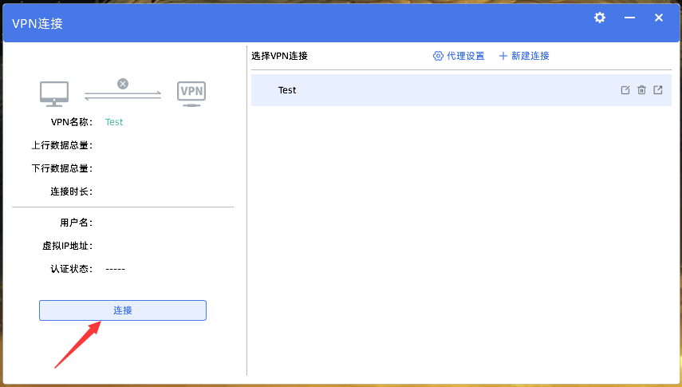
点击连接
输入账号
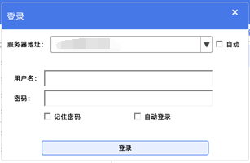
连接成功
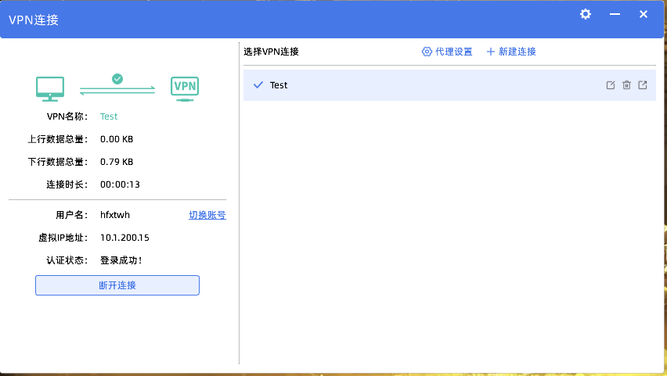
注：VPN登录与退出时会对网卡配置进行修改，易被杀毒软件拦截。请根据弹窗提示选择允许运行或将被拦截程序加入白名单，否则可能导致登录使用异常。
如有问题请拨打公司座机6639 小号：6639 或6123 或6138

